АТЕ Класс

Фамилия

5 Синяпкина

5 Уткина

Имя

Анна

Алина

Отчество

Результат

25

52

52

52

52

52

52

52

52

52

52

52

52

52

52

52

52

52

52

52

52

Александровна

Дмитриевна

Алексеевна

Сергеевна

16

15

23

22

20

28

19

15

60

47

45

28

16

16

39

24

41

39

34

5 Винникова

6 Елисеева

6 Исаева

6 Дворникова

7 Балахнина

7 Фролов

Софья

Алина

Таисия

Анна

Руслановна

Александровна

Николаевна

Александрович

Витальевич

Александровна

Станиславович

Дмитриевич

Алексеевич

Вячеславовна

Евгеньевна

Денисовна

Евгеньевна

Михайлович

Алексеевич

Сергеевна

Елизавета

Дмитрий

Дмитрий

Полина

Алексей

Ярослав

Савелий

Гаулхар

Вероника

Анна

7 Фролов

8 Чекунова

8 Баранников

8 Коростылев

9 Филимонов

9 Азбаева

9 Лукбанова

10 Гончаренко

10 Крылова

11 Сметанкин

11 Беседин

11 Саратова

София

Игорь

Юрий

Алёна

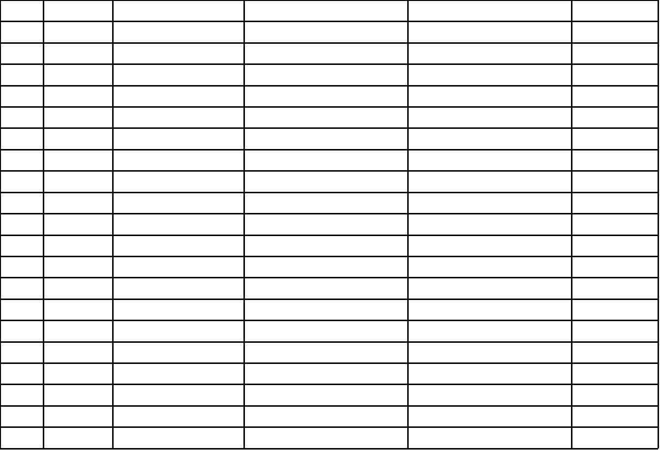

Диплом

Победитель

Победитель

Призер

Победитель

Призер

Призер

Победитель

Победитель

Призер

Победитель

Призер

Призер

Призер

Призер

Призер

Победитель

Призер

Призер

Призер

Призер

